Континент Антарктида

Новый Год с пингвинами
ДАТЫ: 24 дек. - 04 янв. 2018
НАЧАЛО КРУИЗА: Ушуая (Аргентина)
ОКОНЧАНИЕ КРУИЗА: Ушуая (Аргентина)
СУДНО: Судно «Си Спирит»

Виза для россиян не требуется.
Скидка за раннее бронирование - до $ 3 250

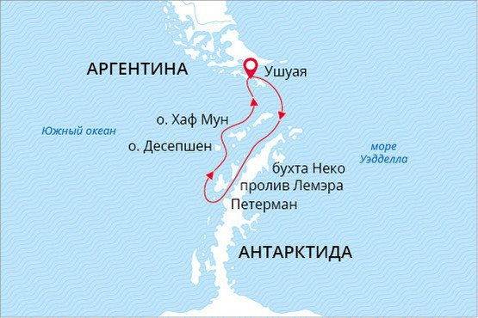

МАРШРУТ
День 1. Ушуая, Аргентина, ночь в отеле.
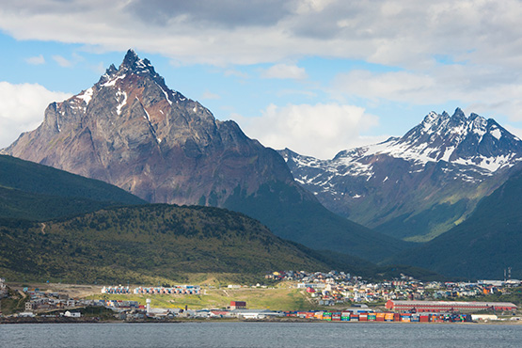
Раскинувшийся у подножья Анд на берегах живописного пролива Бигля, город Ушуая является самым южным городом планеты. Это стартовая точка нашего путешествия в Антарктиду. Для путешественников забронирована ночь в отеле.

День 2. Ушуая, посадка на судно.
Во второй половине дня нас ждет посадка на наше экспедиционное «Си Спирит». Вечером, минуя живописный пролив Бигля, мы выходим в море. Ближайшая часть суши, на которую нам предстоит ступить, будет уже Антарктикой.
День 3-4. Пролив Дрейка.
Самое время познакомиться с нашим экспедиционным судном – ведь это целый микро-мир, призванный заменить нам домашний очаг на последующие 10 дней. А среди остальных участников путешествия вы наверняка найдете единомышленников – ведь все мы здесь движимы одной целью – открыть для себя Шестой континент.
День 5-9. Южные Шетландские острова и континент Антарктида.
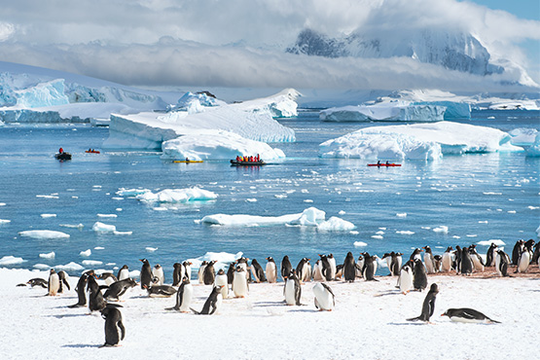
Исследуйте фантастический мир последнего из открытых континентов. Достигнув региона Антарктического полуострова, мы используем любую возможность для высадок на побережья. Однако следует помнить, что все наши действия зависят от погодных и ледовых условий. Поэтому данную программу следует рассматривать лишь как пример. В случае благоприятных условий, мы планируем посетить следующие места:
В бухте Неко станьте свидетелем того, как от шельфовых ледников Антарктиды откалываются огромные айсберги и с грохотом падают в море.
Зайдите в гости к российским ученым полярной станции Беллинсгаузен. Станция и первая в Антарктике русская православная церковь расположены на субантарктическом острове Кинг Джордж.
Очутитесь в «антарктическом раю» бухты Парадиз. В туристических проспектах бухта характеризуется как «место с названием, отражающим суть явления» (в переводе Парадиз значит Райская). Бухта Парадиз поражает мириадами айсбергов причудливых форм и расцветок. В водах бухты часто встречаются большие киты.
Познакомьтесь с пингвинами на острове Кувервилль. По правилам путешественники не должны подходить к пингвинам на расстояние менее
5 метров. Однако многочисленные любопытные пингвины буквально преследуют гостей Антарктики, норовя залезть на ваш ботинок или в оставленную на берегу сумку.
Окиньте взглядом величественные скалы острова Бут и мыса Ренард, стоящие на входе в один из самых красивых проливов Антарктики и всей Земли –Лемэйр. Благодаря своей «фотогеничности», это место получило прозвище «Промежуток Кодак» – по шутливым подсчетам полярников в «доцифровые» времена на фотоснимки здесь каждый год тратилось не менее 600 километров фотопленки.
Будьте готовы ощутить соленые брызги на своем лице во время прогулок на экспедиционных лодках Зодиак – мы планируем полюбоваться на огромные статичные айсберги в бухте Плено.
Киты прямо у борта вашей экспедиционной лодки, морские леопарды, отдыхающие на льдинах –всех этих обитателей Антарктики мы часто встречаем в проливе Жерлаш.
Как вам идея полярного купания? Пингвины вулканического острова Десепшен, наверное, уже привыкли к «сумасшедшим» путешественникам,
которые со смехом и криками устраивают заплывы в прибрежных водах. Вулканическая активность нагревает воду на побережье, однако теплые массы смешиваются с участками холодной воды.
День 10-11. Пролив Дрейка
Сегодня мы покидаем Антарктиду и направляемся обратно на север, через воды пролива Дрейка к миру цивилизации. Прокрутите все впечатления этих дней в памяти еще раз, чтобы впустить этот дикий уголок планеты глубоко в ваше сердце.

День 12. Ушуая, Аргентина, высадка с судна.
После завтрака – время прощаться с гостеприимным бортом экспедиционного судна «Си Спирит». Мы возвращаемся в мир цивилизации, где ночь ежедневно сменяется днем, а день полон повседневной суеты. Однако наверняка суровая, дикая и прекрасная Антарктида подарила вам откровение, благодаря которому вы взглянете на
обычные вещи, окружающие нас, по-новому. Нас ждет трансфер в аэропорт и возвращение домой.

